[疑与另篇论文存在重复图像！盐城市第三人民医院与吉林省人民医院合作论文遭质疑](https://mp.weixin.qq.com/s?__biz=Mzk1NzgyODkzOQ==&mid=2247486190&idx=2&sn=7864b891984e2ca0fffab5d38a7fb1a7&chksm=c2e893a0c5335b17eadd83d2da72de440120bf88a6b74b1f1a064c5cfd493e2f61b34f78aed9&scene=126&sessionid=1743784875)

[洞察学术](javascript:void(0);)2025-03-30 11:30:05澳大利亚

# 近日，一篇发表在Medical science monitor : international medical journal of experimental and clinical research (2019)期刊上的标题为"Expression of TMEFF2 in Human Pancreatic Cancer Tissue and the Effects of TMEFF2 Knockdown on Cell, Proliferation, and Apoptosis in Human Pancreatic Cell Lines“TMEFF2 在人胰腺癌组织中的表达及敲低 TMEFF2 对人胰腺细胞系细胞、增殖和凋亡的影响（DOI: 10.12659/MSM.913974）的研究论文被Hoya camphorifolia知名学者指出与其他论文之间存在图片重复。该论文由来自吉林省人民医院肝胆胰外科；吉林大学第一白求恩医院耳鼻咽喉头颈外科； 盐城市第三人民医院妇产科；江苏省盐城市第三人民医院普通外科的作者Kailiang Li , Wenjing Gu , Jie Xu , Aikun Wang , Hongchao Han共同完成。

**通讯作者：Aikun Wang(江苏省盐城市第三人民医院普通外科) Hongchao Han(江苏省盐城市第三人民医院普通外科)**

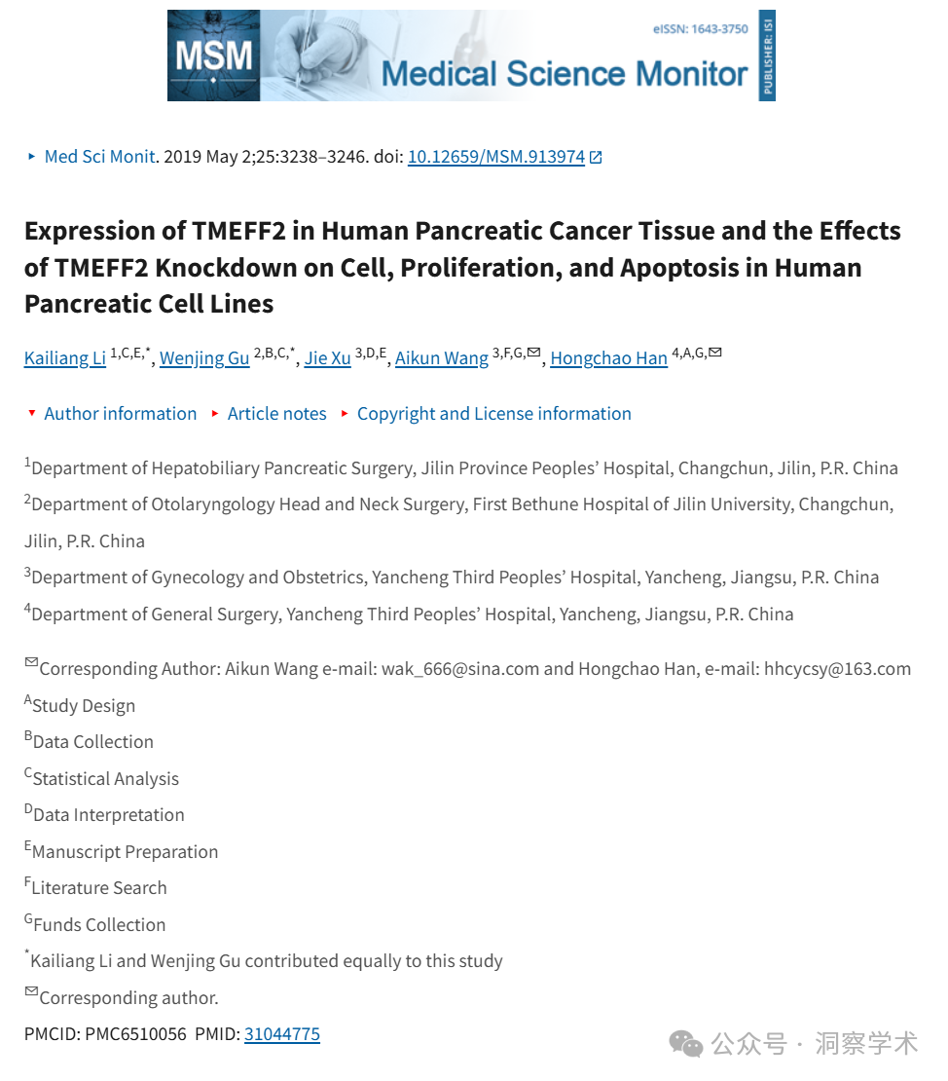

**2025年3月Hoya camphorifolia在pubpeer上提出质疑：**

[左]图 4F。 [右]图 5E 来自“含三部分基序的 14 通过 Akt 信号通路调节宫颈癌细胞增殖和凋亡”( Diao et al 2020 ) [已撤回]。

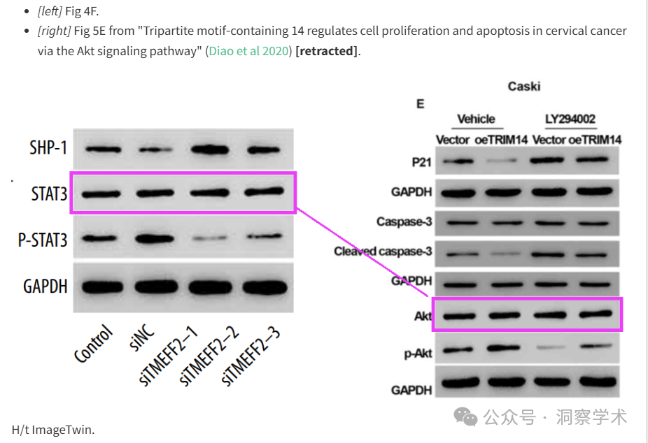

[左]图 4D 来自“ARHGAP30 通过抑制 Wnt/β-catenin 信号通路抑制肺癌细胞增殖、迁移和侵袭”（Mao et al 2018）。 [右] 图 3B。

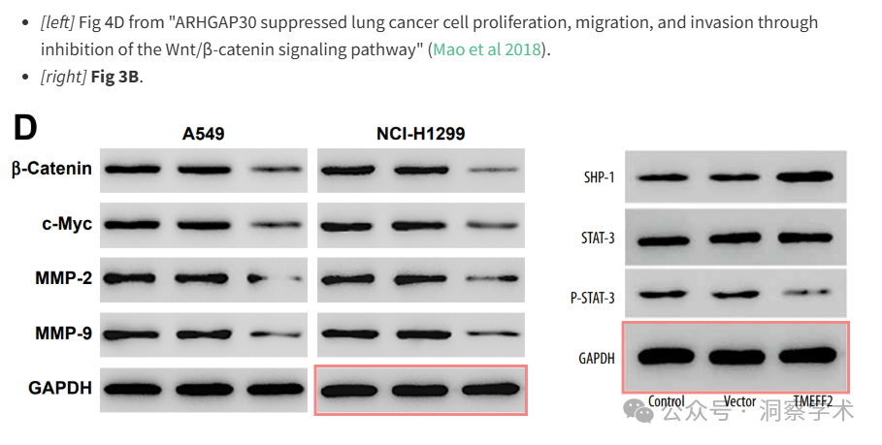

信息链接：

https://pmc.ncbi.nlm.nih.gov/articles/PMC6510056/#sec5

https://pubpeer.org/publications/E0AE4098593398989C91212176697B#0

免责声明：

本文所涉及的信息均来自公开的学术网站和相关资料，力求内容准确可靠，但无法对其完整性、真实性或时效性作出绝对保证，仅供学术参考。如发现内容存在问题或有纰漏之处，请及通过私信联系我们(QQ: 3926830335)，以便及时核实和修正。

[#盐城市第三人民医院](https://mp.weixin.qq.com/mp/appmsgalbum?__biz=Mzk1NzgyODkzOQ==&action=getalbum&album_id=3921046563799400466#wechat_redirect)